## **安裝Linux(CentOS 7安裝步驟)**

1.首先從 CentOS 的官方網站下載最新的 CentOS 7 ISO

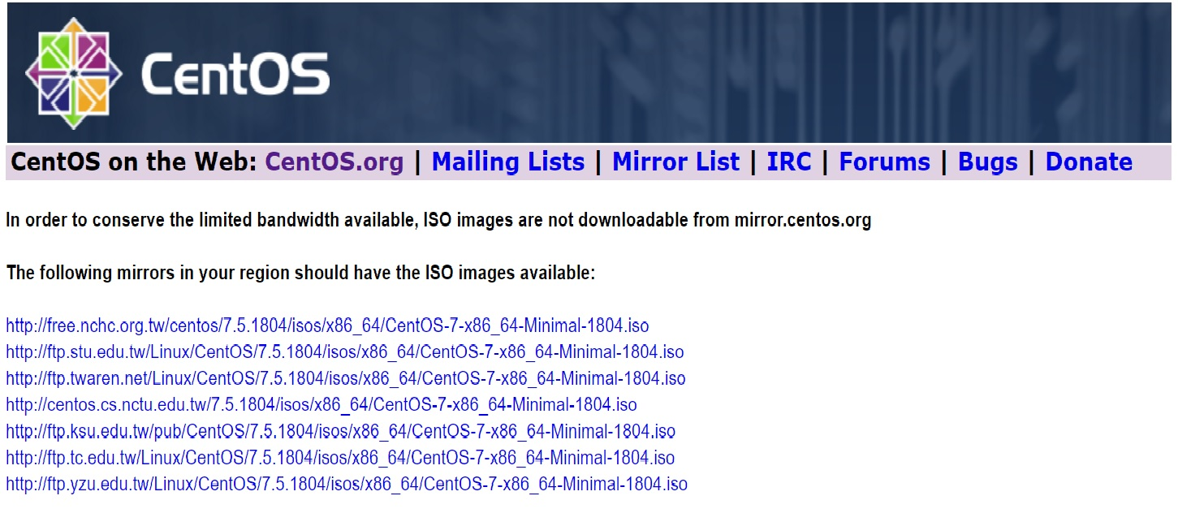

2.開啟VirtualBox，按新增建立虛擬機器(選Linux)。

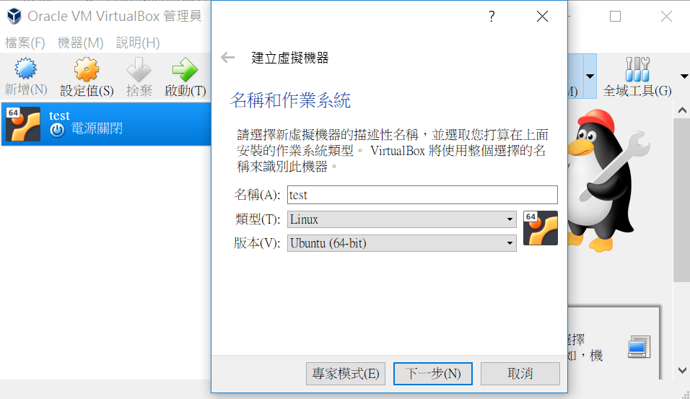

3.接著啟動進入開機畫面，選擇第一個「Install CentOS 7」。

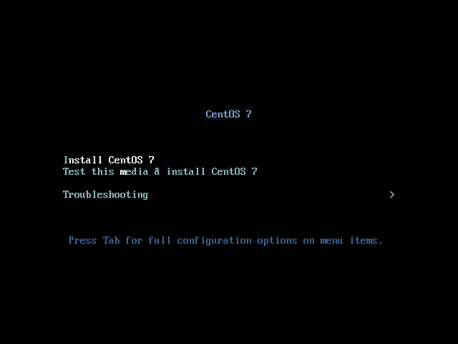

4.選擇安裝用的語言。

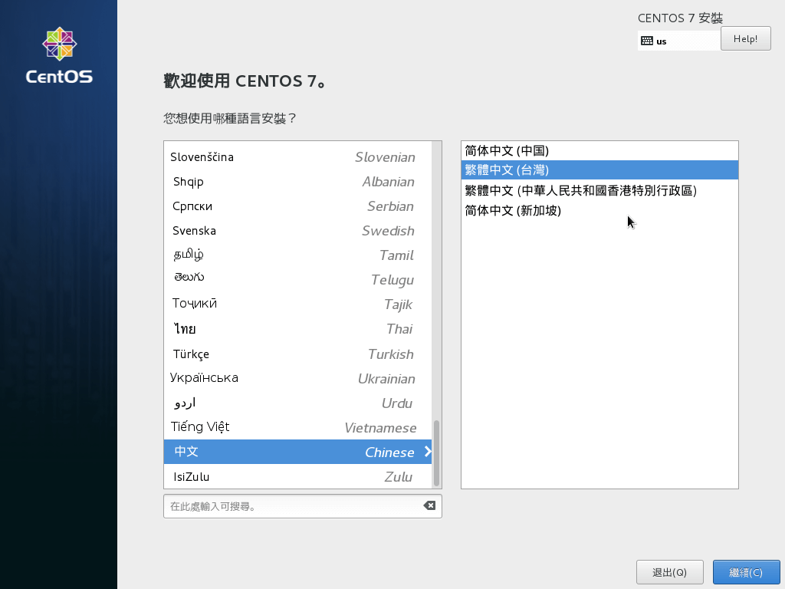

5.接著調整各種設定，使用滑鼠點選即可進入調整。

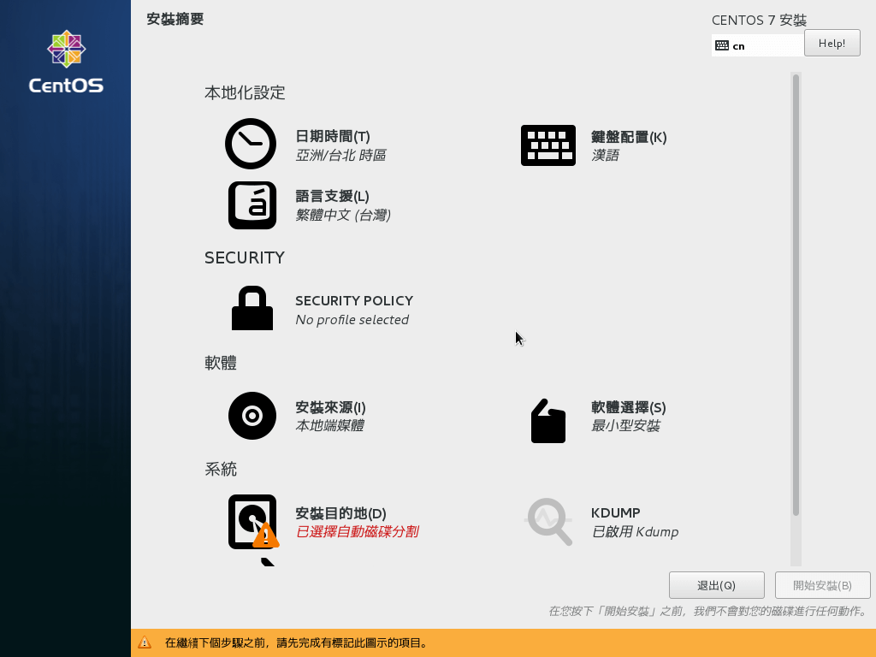

6.這是安裝目的地的設定，設定要安裝的硬碟。

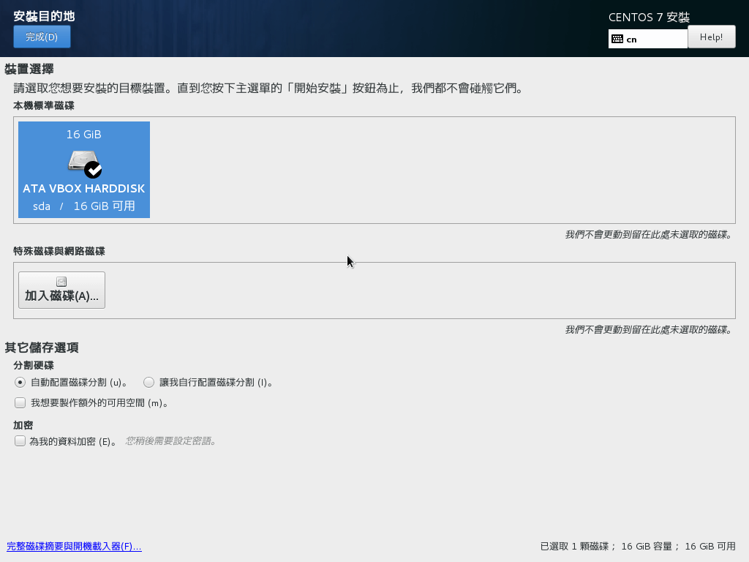

7.選擇「讓我自行配置硬碟分割」。

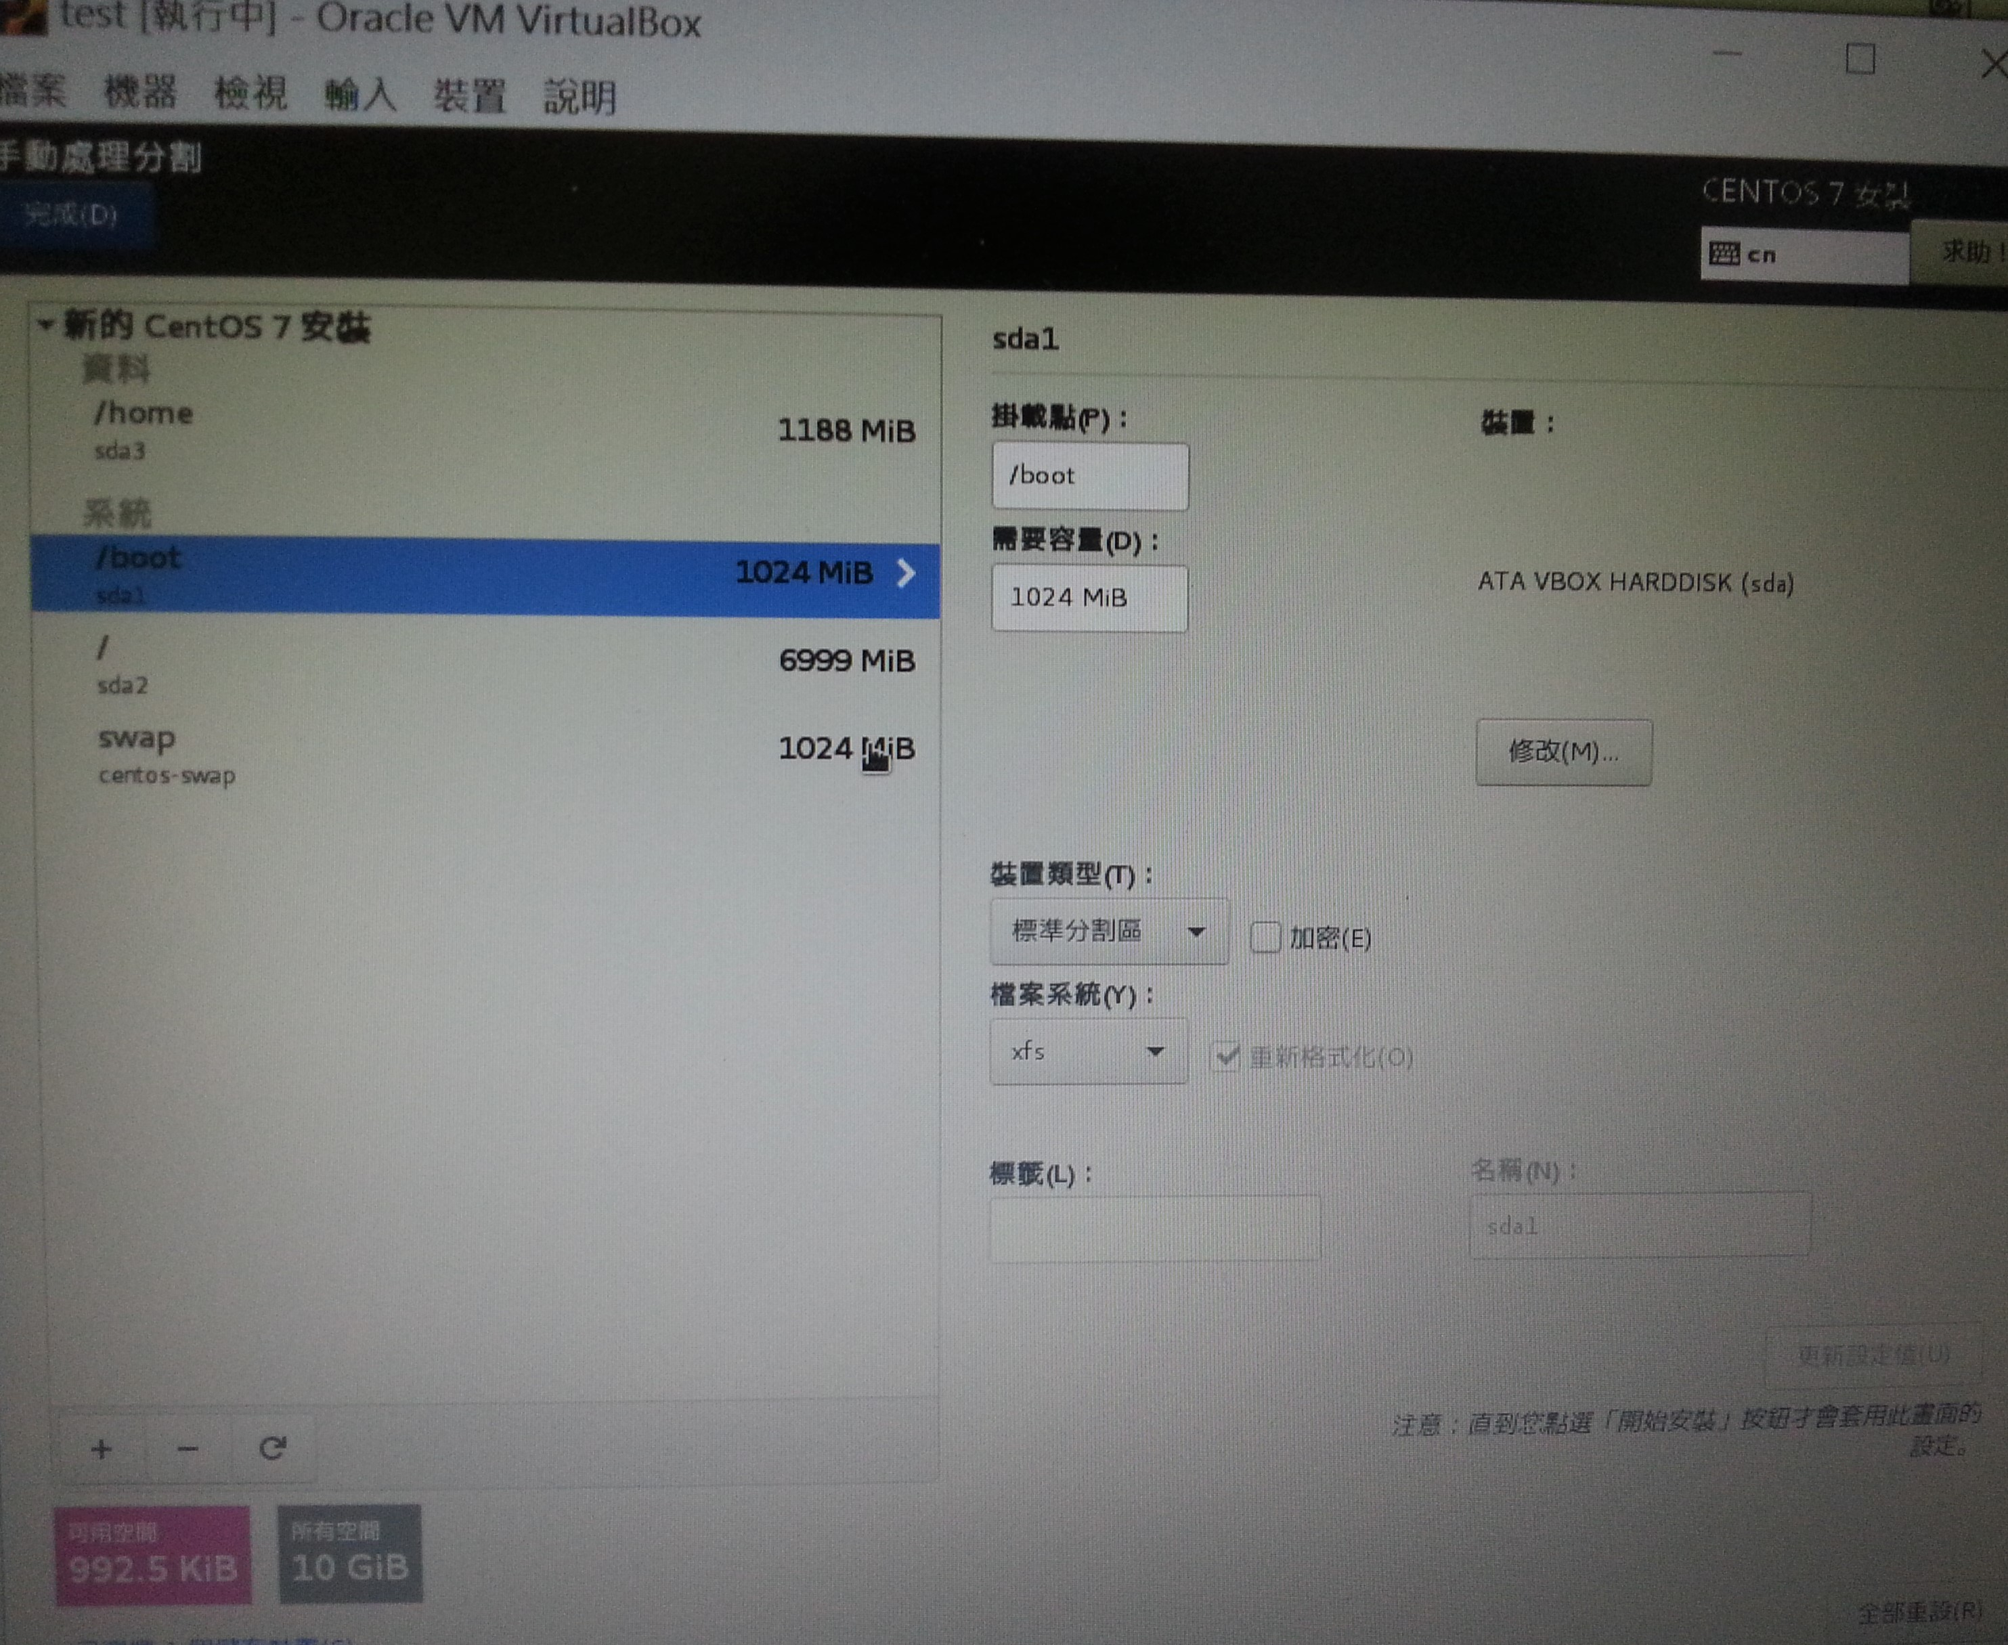

8.設定都調整好之後，就可以點選「開始安裝」。

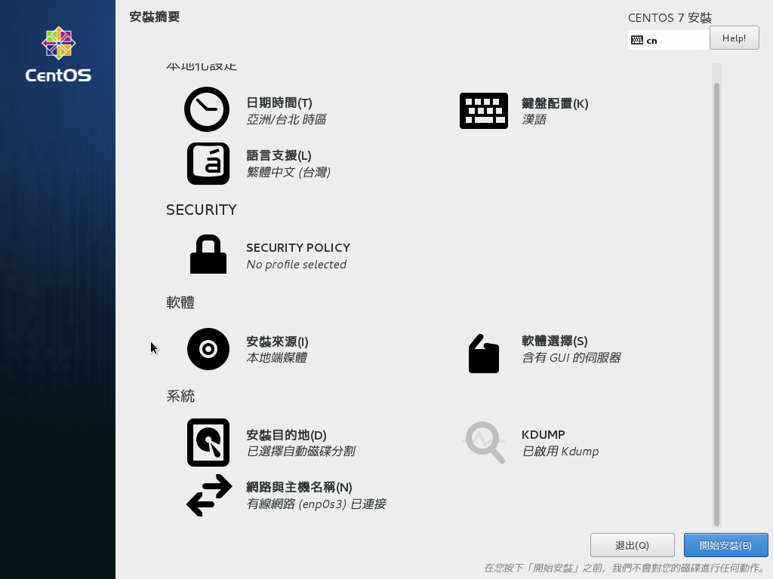

9.接著要設定 root 密碼，並建立使用者。

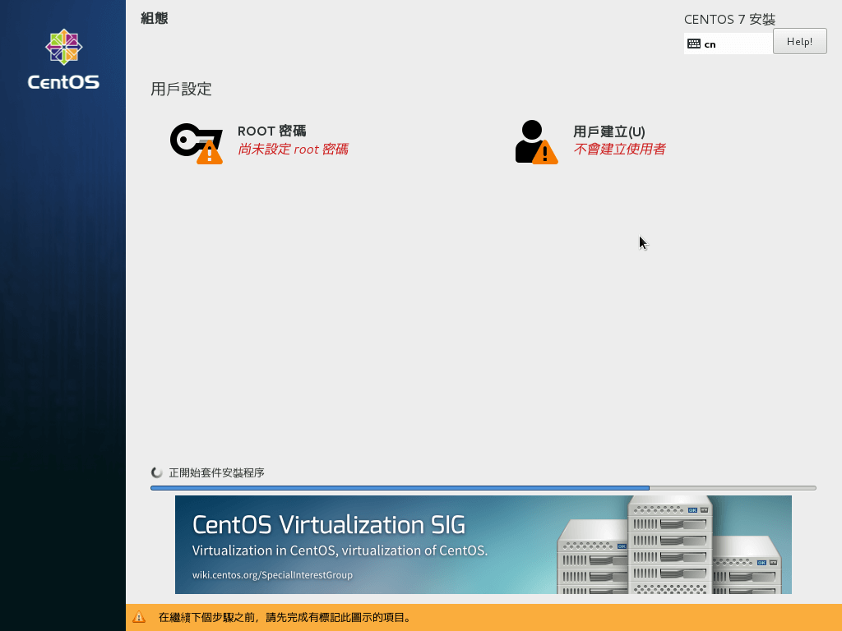

10.安裝完成後，點選「重新開機」。

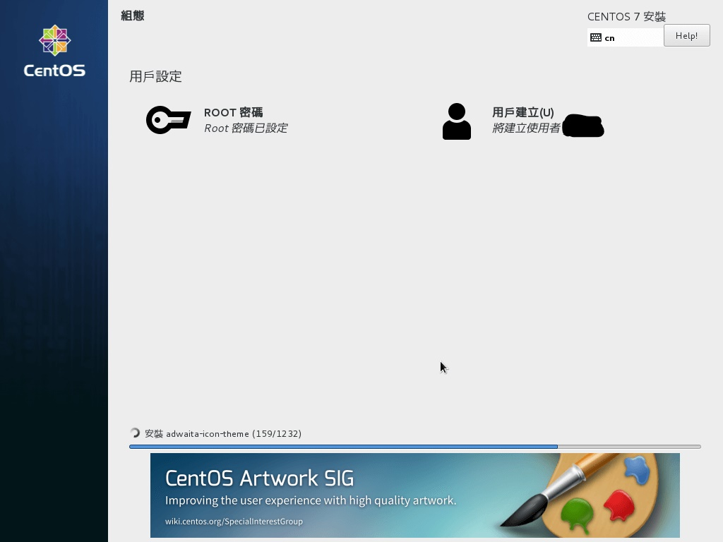

11.開機後，選擇第一個 CentOS Linux 選項。

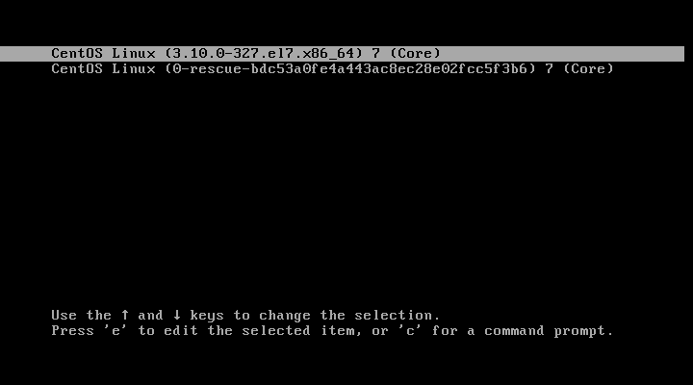

12.最後只要login就可以開始使用了。

